**北海道科学大学「南極海を通じて地球の気候を考える」**

**授業スライド→**[**https://www.slideshare.net/KaiheYAMAZAKI/hus-lecture-ver-2021**](https://www.slideshare.net/KaiheYAMAZAKI/hus-lecture-ver-2021)

**ご質問と回答**

**Q.質問ですが、もし今後も海面上昇が続いていくといずれは世界の大陸は全て沈んでしまうのですか？**

**仮に地球上の陸上にある氷が全て融けた場合、世界の海面水位は約65ｍ上昇するので、標高65ｍよりも高い地域なら沈みません。**

**また、地球温暖化が加速的に進行したとしても、21世紀初頭から300年後までの海面上昇は10ｍに届かないと予測されています。しかし、たとえ数ｍの海面上昇でも、大都市や工業地帯は沿岸地域に集中していて、さらに地球温暖化によって沿岸地域は台風等による高潮の被害が増えることが予想されるので、社会的に重大な問題です。**

**Q.北極付近の生物存在量がどうして増えるのか疑問に思いました。**

**この図は、IPCC海洋・雪氷圏特別報告書から引用しています。私の専門は物理学なので、生物学の専門家に詳しい説明は譲りたい所ですが、簡単に言えば、寒い海が暖かくなって生物が住みやすくなるからだと思います。**

**特に、海氷が融けると、日射が海の内部に届くので、海洋の植物プランクトンが光合成することで増殖します。すると、それを食べる動物プランクトンが増えるので、魚の餌が増えることになります。また、海流が変わることによっても、生息環境が向上するらしいです。**

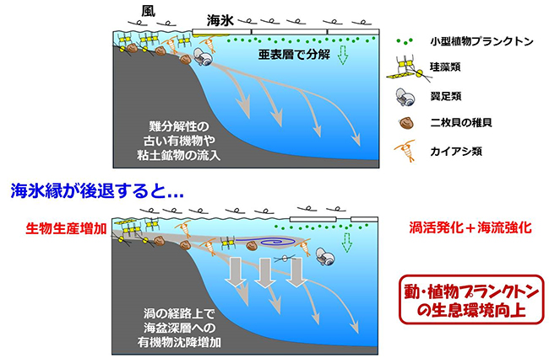

[**http://www.jamstec.go.jp/j/about/press_release/20140527/**](http://www.jamstec.go.jp/j/about/press_release/20140527/)

**Q.南極を調べに行ったとき、弱肉強食の世界を見ましたか？**

**トウゾクカモメという大型の鳥がいて、ペンギンのヒナを襲います。子育て中は気性が荒いので、巣に不用意に近づくと人間でも襲われます。結構危ないです。詳細はリンク先をご覧ください。**

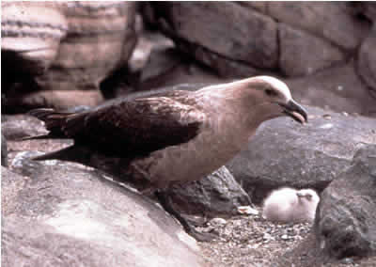

[**https://www.env.go.jp/nature/nankyoku/kankyohogo/kankyou_hogo/kichouna_shizen/ikimono.html**](https://www.env.go.jp/nature/nankyoku/kankyohogo/kankyou_hogo/kichouna_shizen/ikimono.html)

**Q.** **海洋の流れが止まってしまったら波が少なくなり、津波が来なくなったりするのだろうか。逆に風だけの波になり、津波が押し寄せやすくなるのだろうか。**

**海洋の流れは、風が動かす表層の循環と、密度差が動かす深層の循環がある、という話でした（動画には日本語字幕があります）。**

[**https://www.youtube.com/watch?v=p4pWafuvdrY&feature=emb_title**](https://www.youtube.com/watch?v=p4pWafuvdrY&feature=emb_title)

**海洋の流れが止まる、というのは深層循環にまつわる説です。海洋の深層循環が弱くなると、暖かい赤道から寒い極に向かって熱を運ぶ、海のベルトコンベヤの機能が弱くなるので、地球全体の気候にとって影響があります。**

**津波は地震が作る波ですが、津波は海流とは無関係に生じます。**

**地球温暖化は、表層循環と深層循環の両方に影響を及ぼしますが、具体的にどう変わるのかということについては、まだまだ未解明の部分が多いです。表層循環の場合は、地球温暖化によって水温と塩分の地域差が大きくなったり、風が強くなることで、海流が強くなる場合があります。**